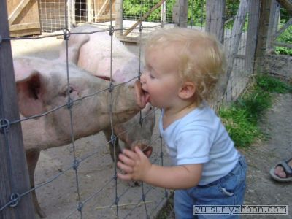

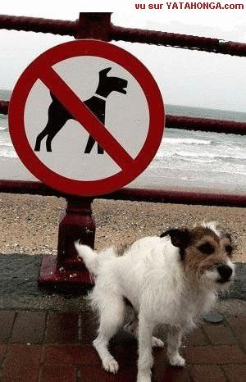

Bon courage!!! (sg)

LES DATES 1

det är den sjuttonde december | c’est le dix-sept décembre
det är den tjugonionde december | c’est le vingt-neuf décembre
det är den fjärde november | c’est le quatre novembre
det är den femte december | c’est le cinq décembre
det är den femtonde mars | c’est le quinze mars
det är den tjugosjunde mars | c’est le vingt-sept mars
det är den tjugoandra oktober | c’est le vingt-deux octobre
det är den nittonde februari | c’est le dix-neuf février
det är den nionde april | c’est le neuf avril
det är den första januari | c’est le premier janvier
det är den sjunde juli | c’est le sept juillet
det är den andra februari | c’est le deux février
det är den tjugofemte augusti | c’est le vingt-cinq août
det är den trettionde november | c’est le trente novembre
det är den åttonde mars | c’est le huit mars
det är den elfte november | c’est le onze novembre
det är den tjugofemte januari | c’est le vingt-cinq janvier
det är den nionde september | c’est le neuf septembre
det är den tredje mars | c’est le trois mars
det är den tjugonionde maj | c’est le vingt-neuf mai
det är den fjärde april | c’est le quatre avril
det är den femte maj | c’est le cinq mai
det är den fjortonde februari | c’est le quatorze février
det är den trettionde juni | c’est le trente juin
det är den tionde maj | c’est le dix mai
det är den artonde januari | c’est le dix-huit janvier
det är den femtonde oktober | c’est le quinze octobre
det är den sextonde november | c’est le seize novembre
det är den tjugofjärde juli | c’est le vingt-quatre juillet
det är den tjugonde augusti | c’est le vingt août
det är den sjuttonde maj | c’est le dix-sept mai
det är den nittonde juli | c’est le dix-neuf juillet
det är den tjugoandra maj | c’est le vingt-deux mai
det är den tjugonde mars | c’est le vingt mars
det är den sextonde april | c’est le seize avril
det är den sjätte juni | c’est le six juin
det är den tolfte juli | c’est le douze juillet
det är den sjunde februari | c’est le sept février
det är den sjätte januari | c’est le six janvier
det är den fjortonde september | c’est le quatorze septembre
det är den tjugoåttonde november | c’est le vingt-huit novembre
det är den tolfte december | c’est le douze décembre
det är den tjugosjätte september | c’est le vingt-six septembre
det är den åttonde augusti | c’est le huit août
det är den tjugosjätte februari | c’est le vingt-six février
det är den tredje oktober | c’est le trois octobre
det är den första augusti | c’est le premier août
det är den trettonde januari | c’est le treize janvier
det är den andra september | c’est le deux septembre
det är den tjugoförsta september | c’est le vingt et un septembre
det är den tjugotredje juni | c’est le vingt-trois juin
det är den trettioförsta juli | c’est le trente-et-un juillet
det är den tjugotredje november | c’est le vingt-trois novembre
det är den tjugoåttonde april | c’est le vingt-huit avril
det är den tionde oktober | c’est le dix octobre
det är den artonde juni | c’est le dix-huit juin
det är den elfte juni | c’est le onze juin
det är den tjugosjunde oktober | c’est le vingt-sept octobre
det är den fjortonde juli | c’est le quatorze juillet
det är den tjugoförsta april | c’est le vingt et un avril
det är den trettonde augusti | c’est le treize août
det är den tjugofjärde december | c’est le vingt-quatre décembre

adp 5-6; VERBEN VARA, HA +ERVERB PÅ FRANSKA i presens och passé composé

 | är |  |  | har
je | jag är |  | je | jag har
tu | du är |  | tu | du har
il | han är |  | il | han har
on | vi/man är |  | on | vi/man har
elle | hon är |  | elle | hon har
nous | vi är |  | nous | vi har
vous | ni är |  | vous | ni har
ils | de är |  | ils | de har

 | parler=att tala |  |  | écouter=lyssna (på)
je | jag talar |  | je | jag lyssnar (på)
tu | du talar |  | tu | du lyssnar (på)
il | han talar |  | il | han lyssnar (på)
on | vi/man talar |  | on | vi/man lyssnar (på)
elle | hon talar |  | elle | hon lyssnar (på)
nous | vi talar |  | nous | vi lyssnar (på)
vous | ni talar |  | vous | ni lyssnar (på)
ils | de talar |  | ils | de lyssnar (på)

 | parler=att tala |  |  | écouter=lyssna (på)
je | jag har talat |  | je | jag har lyssnat (på)
tu | du har talat |  | tu | du har lyssnat (på)
il | han har talat |  | il | han har lyssnat (på)
on | vi/man har talat |  | on | vi/man har lyssnat (på)
elle | hon har talat |  | elle | hon har lyssnat (på)
nous | vi har talat |  | nous | vi har lyssnat (på)
vous | ni har talat |  | vous | ni har lyssnat (på)
ils | de har talat |  | ils | de har lyssnat (på)
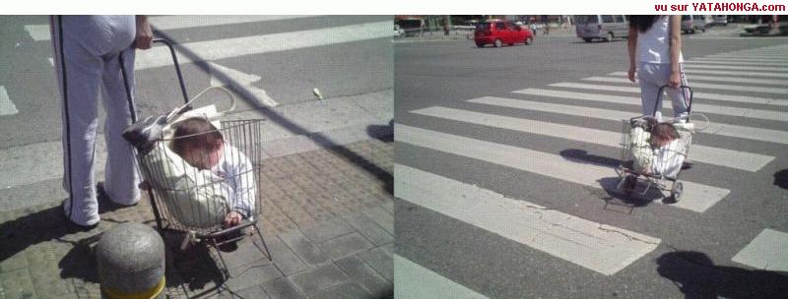

DIALOGUES IMPORTANTS 2a

avoir i presens |  |  | avoir i passé composé
je |  |  | je
tu |  |  | tu
il |  |  | il
elle |  |  | elle
nous |  |  | nous
vous |  |  | vous
ils |  |  | ils

huvud | mage | hals | ben | rygg
arm | fot | tand | hjärta | öra

var har du ont?
jag har ont i huvudet
har du ont i ryggen också?
nej, jag har inte ont i ryggen
men du har ont i magen?
ja, jag har mycket ont i magen
var har ni ont?
jag har ont i tänderna
jag, jag har inte ont i magen
jag har ofta ont i foten
har du inte ont i benet?
hon har mycket ont i hjärtat (dvs mår illa)
han har ont i öronen
har du ont i ögonen?
det gör ont
har du ont?
de har ont i ryggen
vi har ont i huvudet
han har ont i armen
jag har ont i halsen
har du inte ont i magen?
han har alltid ont någonstans
är du sjuk?
nej, jag är inte sjuk
jag är i full form
jag är yr (“jag har huvudet som snurrar”)
jag har svindel
har du huvudvärkstabletter?
har du mediciner?
finns det ett apotek i närheten?
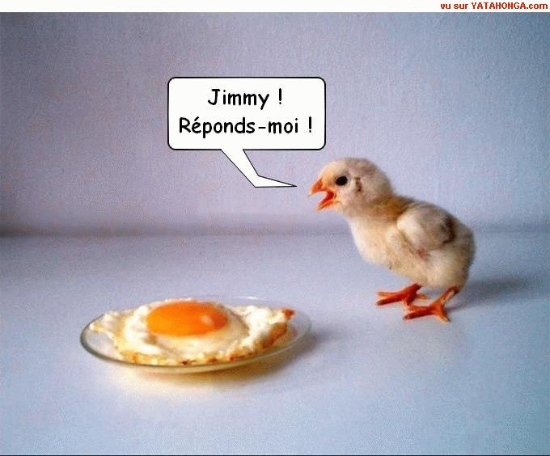

ALLER AU RESTAURANT

1 | Hejsan ! Jag skulle vilja äta middag.
 | Bonjour ! Je voudrais dîner.
2 | Vi har ett bord därborta.
 | Nous avons une table là-bas.
3 | Kan jag få matsedeln tack ?
 | La carte s’il vous plaît !
4 | Har ni bestämt er ?
 | Vous avez choisi ? (Vous désirez ?)
5 | Ja, till förrätt tar jag sniglar.
 | Oui, comme entrée je prends des escargots.
6 | Och till varmrätt ?
 | Et comme plat principal ? (plat de résistance)
7 | Jag skulle vilja ha en köttbit.
 | Je voudrais une bavette (un steack)
8 | Vilken stekning ?
 | Quelle cuisson ?
9 | Välstekt tack.
 | Bien cuite s’il vous plaît.
10 | Och vad vill ni dricka ? (Och till dryck ?)
 | Et comme boisson ? (Et qu’est-ce que vous voulez boire ?)
11 | Jag tar en flaska mineralvatten med kolsyra.
 | Je prends une bouteille d’eau minérale sans gaz (non-gazeuse)
12 | Smakade det bra ?
 | Ça a été ? / C’était bon ?
13 | Kan jag få notan tack !
 | L’addition s’il vous plaît.
14 | Här är notan
 | Voici/Voilà l’addition.
15 | Tack och god kväll.
 | Merci et bonne soirée.

AU RESTAURANT 1

Hejsan! Har ni ett bord för 2 personer?
Hejsan! Javisst. Varsågoda och kom in!
Kan vi få menyn tack.
Varsågod.
Jaha, har ni bestämt er?
Ja, jag skulle vilja ha en ostsallad.
Och jag tar en löksoppa till förrätt.
Och till varmrätt?
Vi tar en stek.
Javisst. Vilken stekning vill ni ha?
Välstekt tack.
Och vad vill ni dricka?
En flaska mineralvatten tack.
Och till efterrätt?
Vad har ni för efterrätter?
Vi har allt!
Jaha, jag tar en glass, en bananasplit.
Och jag tar en äppelpaj.
Var det gott?
Mycket gott. Kan vi få notan tack.
Varsågod. Tack så mycket och hej då.
Tack och hej då.
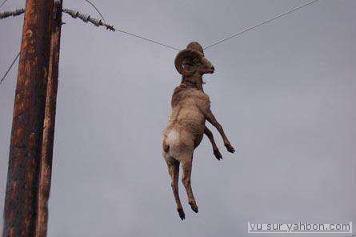

AU RESTAURANT 2
Godkväll!
Godkväll! Vi skulle vilja äta middag.
Javisst. Ute eller inne?
Ute tack.
Här är matsedeln. Vad önskas?

Till förrätt tar jag gåslever.

Och jag tar sniglar.
Och till varmrätt?
Jag skulle vilja ha fisk.
Samma sak för mig.
Och vad vill ni dricka?
En kåla och en sprite. Kan vi få en tillbringare vatten också?

Självklart. Och till efterrätt?

Vad finns det?
Vi har ”flytande ö”, brylépudding och jordgubbspaj.

Vi tar en jordgubbspaj tack.
Vill ni ha ostbricka?

Nej tack.
Smakade det bra?
Det var mycket gott. Kan vi få notan?

Tack så mycket och hej då.

Tack och hej då.

AU RESTAURANT 3

Hejsan! Jag skulle vilja äta lunch.

Javisst. Hur många personer?

Jag är ensam. Kan jag få matsedeln?

Jaha, har ni bestämt er?
Ja, jag tar 90 francsmenyn.
Vad vill ni ha till förrätt?
Jag tar en råkosttallrick men utan dressing tack.

Och till varmrätt?
Jag skulle vilja ha kyckling.
Med grönsaker eller pommes-frites?

Med grönsaker tack.
Vill ni ha ostbricka?
Ja tack.
Och till efterrätt?
Vad är en ”charlotte”?
Det är en slags kaka med jordgubbskräm.

Det tar jag.
Och vad vill ni dricka?
En flaska mineralvatten.

Med eller utan kolsyra?

Utan kolsyra tack.
Har ni ätit klart?
Ja tack, det var mycket gott. Kan jag få notan tack.

Varsågod och trevlig eftermiddag!

Tack så mycket och tack detsamma.

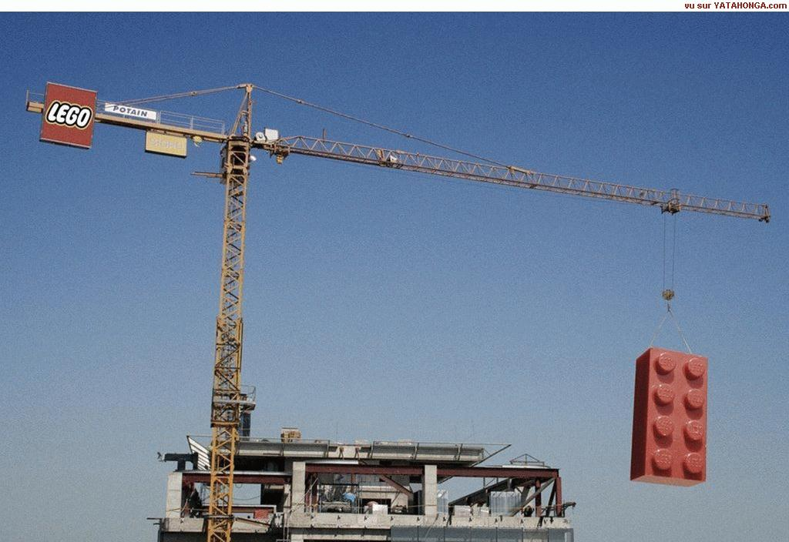
L’HEURE 1

14.23 |  | il est deux heures vingt-trois
14.25 |  | il est deux heures vingt-cinq
14.02 |  | il est deux heures deux
14.24 |  | il est deux heures vingt-quatre
14.14 |  | il est deux heures quatorze
14.54 |  | il est trois heures moins six
14.28 |  | il est deux heures vingt-huit
14.08 |  | il est deux heures huit
14.12 |  | il est deux heures douze
14.06 |  | il est deux heures six
14.05 |  | il est deux heures cinq
14.52 |  | il est trois heures moins huit
14.57 |  | il est trois heures moins trois
14.55 |  | il est trois heures moins cinq
14.34 |  | il est trois heures moins vingt-six
14.44 |  | il est trois heures moins seize
14.09 |  | il est deux heures neuf
14.15 |  | il est deux heures et quart
14.32 |  | il est trois heures moins vingt-huit
14.22 |  | il est deux heures vingt-deux
14.50 |  | il est trois heures moins dix
14.48 |  | il est trois heures moins douze
14.37 |  | il est trois heures moins vingt-trois
14.03 |  | il est deux heures trois
14.11 |  | il est deux heures onze
14.35 |  | il est trois heures moins vingt-cinq
14.38 |  | il est trois heures moins vingt-deux
14.45 |  | il est trois heures moins le quart
14.01 |  | il est deux heures une
14.26 |  | il est deux heures vingt-six
14.30 |  | il est deux heures et demie
14.20 |  | il est deux heures vingt
14.19 |  | il est deux heures dix-neuf
14.04 |  | il est deux heures quatre
14.36 |  | il est trois heures moins vingt-quatre
14.29 |  | il est deux heures vingt-neuf
15.00 |  | il est trois heures
14.46 |  | il est trois heures moins quatorze
14.51 |  | il est trois heures moins neuf
14.07 |  | il est deux heures sept
14.00 |  | il est deux heures
14.31 |  | il est trois heures moins vingt-neuf
14.39 |  | il est trois heures moins vingt et un
14.21 |  | il est deux heures vingt et un
14.56 |  | il est trois heures moins quatre
14.10 |  | il est deux heures dix
14.16 |  | il est deux heures seize
14.40 |  | il est trois heures moins vingt
14.53 |  | il est trois heures moins sept
14.58 |  | il est trois heures moins deux
14.27 |  | il est deux heures vingt-sept
14.59 |  | il est trois heures moins une
14.41 |  | il est trois heures moins dix-neuf
14.17 |  | il est deux heures dix-sept
14.49 |  | il est trois heures moins onze
14.43 |  | il est trois heures moins dix-sept
14.33 |  | il est trois heures moins vingt-sept
14.47 |  | il est trois heures moins treize
14.13 |  | il est deux heures treize
14.42 |  | il est trois heures moins dix-huit
14.18 |  | il est deux heures dix-huit
13.10 |  | il est une heure dix
14.11 |  | il est deux heures onze
15.12 |  | il est trois heures douze
16.13 |  | il est quatre heures treize
17.14 |  | il est cinq heures quatorze
18.15 |  | il est six heures et quart
19.16 |  | il est sept heures seize
20.17 |  | il est huit heures dix-sept
21.18 |  | il est neuf heures dix-huit
22.19 |  | il est dix heures dix-neuf
23.20 |  | il est onze heures vingt
00.21 |  | il est minuit vingt et une
12.22 |  | il est midi vingt-deux
01.23 |  | il est une heure vingt-trois
02.24 |  | il est deux heures vingt-quatre
03.25 |  | il est trois heures vingt-cinq
04.26 |  | il est quatre heures vingt-six
05.27 |  | il est cinq heures vingt-sept
06.28 |  | il est six heures vingt-huit
07.29 |  | il est sept heures vingt-neuf
08.30 |  | il est huit heures et demie
09.01 |  | il est neuf heures une
10.02 |  | il est dix heures deux
11.03 |  | il est onze heures trois
00.04 |  | il est minuit quatre
12.05 |  | il est midi cinq
13.06 |  | il est une heure six
14.07 |  | il est deux heures sept
15.08 |  | il est trois heures huit
16.09 |  | il est quatre heures neuf
16.50 |  | il est cinq heures moins dix
17.49 |  | il est six heures moins onze
18.48 |  | il est sept heures moins douze
19.47 |  | il est huit heures moins treize
20.46 |  | il est neuf heures moins quatorze
21.45 |  | il est dix heures moins le quart
22.44 |  | il est onze heures moins seize
23.43 |  | il est minuit moins dix-sept
11.42 |  | il est midi moins dix-huit
12.41 |  | il est une heure moins dix-neuf
01.40 |  | il est deux heures moins vingt
02.39 |  | il est trois heures moins vingt et une
03.38 |  | il est quatre heures moins vingt-deux
04.38 |  | il est cinq heures moins vingt-deux
05.37 |  | il est six heures moins vingt-trois
06.36 |  | il est sept heures moins vingt-quatre
07.35 |  | il est huit heures moins vingt-cinq
08.34 |  | il est neuf heures moins vingt-six
09.33 |  | il est dix heures moins vingt-sept
10.32 |  | il est onze heures moins vingt-huit
23.31 |  | il est minuit moins vingt-neuf
11.59 |  | il est midi moins une
12.58 |  | il est une heure moins deux
13.57 |  | il est deux heures moins trois
14.56 |  | il est trois heures moins quatre
15.55 |  | il est quatre heures moins cinq
16.54 |  | il est cinq heures moins six
17.53 |  | il est six heures moins sept
18.52 |  | il est sept heures moins huit
19.51 |  | il est huit heures moins neuf
09.45 |  | il est dix heures moins le quart
19.45 |  | il est huit heures moins le quart
22.45 |  | il est onze heures moins le quart
16.30 |  | il est quatre heures et demie
17.30 |  | il est cinq heures et demie
20.30 |  | il est huit heures et demie
22.15 |  | il est dix heures et quart
20.15 |  | il est huit heures et quart
23.15 |  | il est onze heures et quart
18.00 |  | il est six heures
17.00 |  | il est sept heures
14.00 |  | il est deux heures
12.00 |  | il est midi
LES NEGATIONS 1

je travaille = jag arbetar
elle chante = hon sjunger
nous sommes Suédois = vi är svenskar
tu joues bien = du spelar bra
il ment = han ljuger
ils parlent = de talar
ils parlent français = de talar engelska
il pleut = det regnar
nous avons = vi har
c’est = det är
je viens = jag kommer
il vient ce soir = han kommer i kväll
elle joue au tennis = hon spelar tennis
je sais tout = jag vet allt
je comprends = jag förstår

LES NEGATIONS 2

il neige = det snöar
il fait chaud = det är varmt
je suis Allemand = jag är tysk
il travaille à la banque = han jobbar på banken
vous êtes bêtes = ni är dumma
c’est bizarre = det är konstigt
vous avez = ni har
ils ont faim = de är hungriga
j’ai 15 ans = jag är 15 år
il fait froid = det är kallt
c’est facile = det är enkelt
il triche = han fuskar
elle vole souvent = hon stjäl ofta
c’est amusant = det är kul
tu as tort = du har fel

LES NEGATIONS 3

il fait gris = det är grått
tu es sympa = du är trevlig
elle veut = hon vill
il veut venir = han vill komma
il a raison = han har rätt
c’est idiot = det är idiotiskt
il est 7 heures = den är 7
vous travaillez bien = ni jobbar bra
elle voit son chien = hon ser sin hund
tu es Norvégien = du är norsk
vous êtes riche = ni är rik
j’ai 8 ans = jag är 8 år
tu comprends? = förstår du ?
je fais mes devoirs = jag gör mina läxor
c’est lundi = det är måndag

LES NEGATIONS 4

je suis moche = jag är ful
elle crache = hon spottar
tu fumes souvent = du röker ofta
il fait beau = det är vackert väder
c’est jeudi aujourd’hui = det är torsdag idag
il a soif = han är törstig
j’ai 5 euros = jag har 5 euros
nous avons = vi har
elle parle allemand = hon talar tyska
vous gagnez le match = ni vinner matchen
tu aimes l’école = du tycker om skolan
il part en vacances = han åker på semester
j’aime ton frère = jag gillar din bror
elle visite Paris = hon besöker Paris
je veux travailler = jag vill jobba

LES PRONOMS POSSESSIFS 1

 | ferryboat | m | din färja |  |  | dressine | f | din dressin
 | pneus | mpl | mina däck |  |  | vélo | m | er cykel
 | barque | f | hans eka |  |  | voiture | f | min bil
 | bus | m | hennes buss |  |  | brouette | f | deras skottkärra
 | vélos | mpl | mina cyklar |  |  | vtt | m | din mountainbike
 | voitures | fpl | hans bilar |  |  | moteur | m | vår motor
 | barque | f | din eka |  |  | trottinette | f | hans sparkcykel
 | balançoires | fpl | hennes gungor |  |  | brouette | f | min skottkärra
 | métro | m | vår tunnelbana |  |  | navette | f | hans rymdfärja
 | balançoire | f | din gunga |  |  | mobylette | f | min moped
 | camions | mpl | era skåpbilar |  |  | métro | m | min tunnelbana
 | barques | fpl | dina ekor |  |  | chaîne | f | er kedja
 | camion | m | vår skåpbil |  |  | bicyclette | f | vår cykel
 | trains | mpl | hans tåg |  |  | avion | m | ditt flyg
 | bateau | m | vår båt |  |  | roue | f | hans hjul
 | tramway | m | min spårvagn |  |  | trottinette | f | er sparkcykel
 | cuillers | fpl | dina skedar |  |  | tracteurs | mpl | mina traktorer
 | pneu | m | mitt däck |  |  | motos | fpl | deras motorcyklar
 | moto | f | er motorcykel |  |  | voitures | fpl | våra bilar
 | cuiller | f | min sked |  |  | train | m | ditt tåg
 | patin | m | vår skridsko |  |  | camion | m | hans skåpbil
 | planche à neige | f | deras snowboard |  |  | parachute | m | vår fallskärm
 | avion | m | mitt flyg |  |  | vélo | m | deras cykel
 | autocar | m | din buss |  |  | bus | mpl | era bussar
 | tracteur | m | er traktor |  |  | mobylette | f | din moped
 | chaîne | f | deras kedja |  |  | téléférique | m | er linbana
 | planche à neige | f | min snowboard |  |  | moto | f | vår motorcykel
 | bateaux | mpl | deras båtar |  |  | téléférique | m | deras linbana
 | dressine | f | vår dressin |  |  | dressine | f | hans dressin
 | bateau | m | er båt |  |  | tramway | m | deras spårvagn
 | vtt | m | min mountainbike |  |  | guidon | m | ert styre
 | tracteur | m | deras traktor |  |  | navette | f | deras rymdfärja
 | train | m | hennes tåg |  |  | parachute | m | din fallskärm
 | patin | m | er skridsko |  |  | ferryboat | m | hennes färja
 | balançoire | f | min gunga |  |  | avions | mpl | hennes flyg
 | voiture | f | din bil |  |  | trottinettes | fpl | deras sparkcyklar
 | patins | mpl | dina skridskor |  |  | mobylettes | fpl | våra mopeder
 | skis | mpl | våra skidor |  |  | roue | f | vårt hjul
 | brouettes | fpl | dina skottkärror |  |  | cuiller | f | hans sked
 | moteur | m | hans motor |  |  | skis | mpl | era skidor
 | pneu | m | ditt däck |  |  | bus | m | vår buss
 | guidon | m | deras styre |  |  | autocar | m | min buss

LES PRONOMS POSSESSIFS 2

 | tasses | fpl | deras koppar |  |  | verres | mpl | hans glas
 | lait | m | din mjölk |  |  | robinets | mpl | dina kranar
 | chaises | fpl | mina stolar |  |  | frigos | mpl | våra kylskåp
 | nappes | fpl | era dukar |  |  | recettes | fpl | era recept
 | légumes | mpl | deras grönsaker |  |  | assiette | f | er tallrik
 | boîtes | fpl | hans burkar |  |  | verres | mpl | dina glas
 | tasses | fpl | mina koppar |  |  | nappe | f | din duk
 | recette | f | ditt recept |  |  | robinet | m | min kran
 | poivre | m | er peppar |  |  | fourchettes | fpl | hennes gafflar
 | plat | m | din maträtt |  |  | boîte | f | min burk
 | pot | m | vår bägare |  |  | frigo | m | hennes kylskåp
 | frigo | m | ditt kylskåp |  |  | cuisine | f | ert kök
 | plats | mpl | våra maträtter |  |  | poivre | m | vår peppar
 | couteau | m | hennes kniv |  |  | viande | f | ditt kött
 | couteaux | mpl | era knivar |  |  | tasse | f | er kopp
 | plat | m | hans maträtt |  |  | tasse | f | deras kopp
 | recette | f | hans recept |  |  | fourchette | f | min gaffel
 | robinet | m | deras kran |  |  | chaise | f | er stol
 | bouteilles | fpl | era flaskor |  |  | pots | mpl | deras bägare
 | four | m | min ugn |  |  | pots | mpl | mina bägare
 | bouteille | f | er flaska |  |  | légume | m | er grönsak
 | serviette | f | hans handduk |  |  | boîtes | fpl | dina burkar
 | cuisine | f | deras kök |  |  | recettes | fpl | våra recept
 | glace | f | er glass |  |  | boîte | f | deras burk
 | lait | m | hans mjölk |  |  | sel | m | hennes salt
 | poêle | f | deras stekpanna |  |  | verre | m | deras glas
 | tables | fpl | hans bord |  |  | nappes | fpl | våra dukar
 | nappe | f | hennes duk |  |  | table | f | deras bord
 | sel | m | ditt salt |  |  | four | m | din ugn
 | glace | f | vår glass |  |  | verre | m | mitt glas
 | chaises | fpl | deras stolar |  |  | assiette | f | vår tallrik
 | table | f | mitt bord |  |  | épice | f | deras krydda
 | plats | mpl | hans maträtter |  |  | fouet | m | hans visp
 | fouet | m | vår visp |  |  | chaise | f | vår stol
 | assiettes | fpl | mina tallrikar |  |  | fourchette | f | din gaffel
 | légumes | mpl | era grönsaker |  |  | poêle | f | er stekpanna
 | serviette | f | vår handduk |  |  | tables | fpl | dina bord
 | assiettes | fpl | deras tallrikar |  |  | fours | mpl | dina ugnar
 | pot | m | er bägare |  |  | épices | fpl | mina kryddor
 | viande | f | mitt kött |  |  | couteau | m | vår kniv
 | épice | f | vår krydda |  |  | poêles | fpl | mina stekpannor
 | robinets | mpl | hennes kranar |  |  | glaçon | m | deras isbit
LES PRONOMS POSSESSIFS 3
 | sirop | m | hennes saft |  |  | cuisinier | m | min kock
 | poires | fpl | era päron |  |  | thé | m | ditt te
 | menu | m | er meny |  |  | glaçons | mpl | mina isbitar
 | portes | fpl | hans dörrar |  |  | bougie | f | hennes ljus
 | vinaigre | m | deras vinäger |  |  | huile | f | er olja
 | marmite | f | vår gryta |  |  | carte | f | er matsedel
 | vinaigrette | f | din dressing |  |  | croissant | m | din giffel
 | louche | f | er slev |  |  | sirop | m | vår saft
 | menus | mpl | era menyer |  |  | cartes | fpl | deras matsedlar
 | couvercle | m | ert lock |  |  | concombres | mpl | era gurkor
 | carte | f | deras matsedel |  |  | bougie | f | mitt ljus
 | tomates | fpl | dina tomater |  |  | placard | m | hennes skåp
 | desserts | mpl | våra efterrätter |  |  | huile | f | deras olja
 | entrée | f | er förrätt |  |  | baguette | f | vår baguette
 | salade | f | deras sallad |  |  | cuisinier | m | deras kock
 | baguette | f | er baguette |  |  | pain | m | ditt bröd
 | casserole | f | hans kastrull |  |  | tomates | fpl | hans tomater
 | porte | f | din dörr |  |  | casserole | f | min kastrull
 | morceau | m | vår bit |  |  | dessert | m | din efterrätt
 | pain | m | hans bröd |  |  | marmite | f | er gryta
 | tranche | f | din skiva |  |  | tomate | f | min tomat
 | porte | f | deras dörr |  |  | poire | f | vårt päron
 | tranches | fpl | våra skivor |  |  | placard | m | ditt skåp
 | menu | m | deras meny |  |  | pomme | f | mitt äpple
 | placards | mpl | våra skåp |  |  | restaurant | m | hennes restaurang
 | entrées | fpl | mina förrätter |  |  | entrée | f | vår förrätt
 | glaçon | m | min isbit |  |  | tranches | fpl | era skivor
 | tomate | f | deras tomat |  |  | café | m | ert kafé
 | restaurants | mpl | våra restauranger |  |  | vinaigre | m | min vinäger
 | louches | fpl | mina slevar |  |  | sauce | f | hennes sås
 | restaurant | m | vår restaurang |  |  | lampes | fpl | våra lampor
 | pommes | fpl | hennes äpplen |  |  | couvercle | m | deras lock
 | pomme | f | ditt äpple |  |  | café | m | deras kafé
 | brasserie | f | deras bar |  |  | thé | m | mitt te
 | concombre | m | vår gurka |  |  | tranche | f | hans skiva
 | brasserie | f | er bar |  |  | sauce | f | vår sås
 | dessert | m | hans efterrätt |  |  | poire | f | ert päron
 | cuisiniers | mpl | dina kockar |  |  | casserole | f | din kastrull
 | louche | f | deras slev |  |  | croissant | m | min giffel
 | lampe | f | er lampa |  |  | baguettes | fpl | deras baguetter
 | salade | f | min sallad |  |  | morceau | m | er bit
 | croissants | mpl | hans gifflar |  |  | morceaux | mpl | deras bitar
VANLIGA FRASER 1a
vad äter vi ?
har du djur?
har du syskon ?
vad gör du ?
vad har vi ?
vilket datum är det?
vad vill du (ha) ?
vilken dag är det?
vad finns det ?
vad gillar du ?
vad är det ?
är du hungrig ?

VANLIGA FRASER 1b
har du djur?
vad har vi ?
har du syskon ?
vad gör du ?
vad vill du (ha) ?
vad äter vi ?
är du hungrig ?
vilket datum är det?
vad är det ?
vad gillar du ?
vilken dag är det?
vad finns det ?

VANLIGA FRASER 1c
vilken dag är det?
vad finns det ?
är du hungrig ?
vilket datum är det?
vad gillar du ?
har du syskon ?
vad har vi ?
har du djur?
vad gör du ?
vad vill du (ha) ?
vad äter vi ?
vad är det ?

VANLIGA FRASER 2a
du äter
du läser
du sjunger
du avskyr
vad........... tittar du på?
du letar efter
du tror
du lyssnar på
du «kokar ihop »
du gillar
du dricker
du gör

VANLIGA FRASER 2b
du tror
du «kokar ihop »
du avskyr
du gör
du dricker
du sjunger
du äter
du gillar
du lyssnar på
du letar efter
du läser
vad........... tittar du på?

VANLIGA FRASER 2c
du letar efter
du gillar
du tror
du dricker
du «kokar ihop »
vad........... tittar du på?
du gör
du lyssnar på
du läser
du äter
du avskyr
du sjunger

VANLIGA FRASER 3a
det är onsdag
jag röker
jag har en bror
jag avskyr fotboll
jag är hungrig
jag dricker en kaffe
jag gillar musik
det är den 25 oktober
jag har två systrar
jag tittar på en film
jag har en katt och en hund
vi har historia

VANLIGA FRASER 3b
det är den 25 oktober
jag är hungrig
jag har en katt och en hund
jag har två systrar
jag gillar musik
jag dricker en kaffe
jag tittar på en film
det är onsdag
jag har en bror
jag röker
vi har historia
jag avskyr fotboll

VANLIGA FRASER 3c
jag avskyr fotboll
det är onsdag
jag har två systrar
jag har en katt och en hund
jag dricker en kaffe
jag har en bror
vi har historia
jag tittar på en film
jag är hungrig
det är den 25 oktober
jag röker
jag gillar musik

ALLEZ HOP! classe 5ème; chapitres 15-18; version 1
snäll
färgen avslöjar
personligheten
brunt
grattis
intelligent
en studie
visa
sambandet
din älsklingsfärg
violett
blyg
rosa
sann
(ung) döm själv
grått
pessimist
orange
generös
blått
sträng
rött
sportig
aktiv
vitt
optimist
grönt
rättvis
svart
seriös
tycka, tänka
en artikel
ser du henne?
klädd i blått
jackan
hur
inte så särskilt
därborta
känner du honom?
inte alls
dum
allt det där
familjen Martin
jag känner dem
huset
annorlunda, speciell
båten
centrum
fönstret
rund
vätta (mot)
jättebra
gardinen
sängen
till höger
till vänster
bredvid
kompaktstereon
papegojan
buren
över
skrivbordet
väckarklockan
väggen
en affisch
fotot
mattan
dörren
skåpet
en bärbar dator
en skrivare
mina föräldrars rum
min bästa vän (tjej)
komma
hit, här
sjösjukan
kommer du?
hem till mig
jag har inte tid
samma
arbeta, jobba
aldrig
en dator
trött
resultatet
katastrofal
Juliette säger
man måste, det är nödvändigt
för att
vara
gymmet
ägna sig åt kroppsbyggnad
helt slut
ringa
jag har ont
i benen
i ryggen
till och med
huvudet
jag har sportat
igår
jättebra
normal
det går över
kom
simhallen
jag vet inte
ny
spelet, leken
okej
(här) hemma
ett ögonblick
(ung) vänta ett ögonblick
pannkaksrestaurangen
vara hungrig
vara hungrig som en varg
här är
menyn
pannkakan
servitrisen
jag skulle vilja ha
med skinka
med ost
jag tar
med räkor
(ung) att dricka
flaskan
cidern
torr
glaset
tar du?
desserten, efterrätten
med smör och socker
sockret
honungen
chokladen
en nota
(här) javisst, bra
ha ont i magen
vad har vi?
musiken
vad trist
regionen, området
i västra Frankrike
halvön
man dricker

corrigé
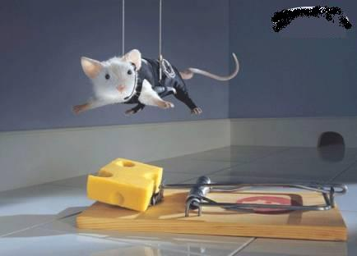
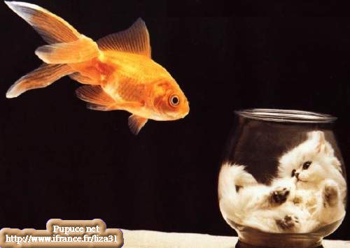
adp 5-6; VERBEN VARA, HA +ERVERB PÅ FRANSKA i presens och passé composé corrigé

 |  | är |  |  |  | har
je | suis | jag är |  | j’ | ai | jag har
tu | es | du är |  | tu | as | du har
il | est | han är |  | il | a | han har
on | est | vi/man är |  | on | a | vi/man har
elle | est | hon är |  | elle | a | hon har
nous | sommes | vi är |  | nous | avons | vi har
vous | êtes | ni är |  | vous | avez | ni har
ils | sont | de är |  | ils | ont | de har

 |  | parler=att tala |  |  |  | écouter=lyssna (på)
je | parle | jag talar |  | j’ | écoute | jag lyssnar (på)
tu | parles | du talar |  | tu | écoutes | du lyssnar (på)
il | parle | han talar |  | il | écoute | han lyssnar (på)
on | parle | vi/man talar |  | on | écoute | vi/man lyssnar (på)
elle | parle | hon talar |  | elle | écoute | hon lyssnar (på)
nous | parlons | vi talar |  | nous | écoutons | vi lyssnar (på)
vous | parlez | ni talar |  | vous | écoutez | ni lyssnar (på)
ils | parlent | de talar |  | ils | écoutent | de lyssnar (på)

 |  | parler=att tala |  |  |  | regarder=titta (på)
j’ | ai parlé | jag har talat |  | j’ | ai écouté | jag har lyssnat (på)
tu | as parlé | du har talat |  | tu | as écouté | du har lyssnat (på)
il | a parlé | han har talat |  | il | a écouté | han har lyssnat (på)
on | a parlé | vi/man har talat |  | on | a écouté | vi/man har lyssnat (på)
elle | a parlé | hon har talat |  | elle | a écouté | hon har lyssnat (på)
nous | avons parlé | vi har talat |  | nous | avons écouté | vi har lyssnat (på)
vous | avez parlé | ni har talat |  | vous | avez écouté | ni har lyssnat (på)
ils | ont parlé | de har talat |  | ils | ont écouté | de har lyssnat (på)

DIALOGUES IMPORTANTS 2a corrigé

avoir i presens |  |  | avoir i passé composé
j’ | ai |  | j’ | ai eu
tu | as |  | tu | as eu
il | a |  | il | a eu
elle | a |  | elle | a eu
nous | avons |  | nous | avons eu
vous | avez |  | vous | avez eu
ils | ont |  | ils | ont eu

huvud | mage | hals | ben | rygg
tête | ventre | gorge | jambe | dos
arm | fot | tand | hjärta | öra
bras | pied | dent | coeur | oreille

où as-tu mal? | var har du ont?
j’ai mal à la tête | jag har ont i huvudet
tu as mal au dos aussi? | har du ont i ryggen också?
non, je n’ai pas mal au dos | nej, jag har inte ont i ryggen
mais tu as mal au ventre? | men du har ont i magen?
oui, j’ai très mal au ventre | ja, jag har mycket ont i magen
où avez-vous mal? | var har ni ont?
j’ai mal aux dents | jag har ont i tänderna
moi, je n’ai pas mal au ventre | jag, jag har inte ont i magen
j’ai souvent mal au pied | jag har ofta ont i foten
tu n’as pas mal à la jambe? | har du inte ont i benet?
elle a très mal au coeur | hon har mycket ont i hjärtat (dvs mår illa)
il a mal aux oreilles | han har ont i öronen
tu as mal aux yeux? | har du ont i ögonen?
ςa fait mal | det gör ont
tu as mal? | har du ont?
ils ont mal au dos | de har ont i ryggen
nous avons mal à la tête | vi har ont i huvudet
il a mal au bras | han har ont i armen
j’ai mal à la gorge | jag har ont i halsen
tu n’as pas mal au ventre? | har du inte ont i magen?
il a toujours mal quelquepart | han har alltid ont någonstans
tu es malade? | är du sjuk?
non, je ne suis pas malade | nej, jag är inte sjuk
je suis en pleine forme | jag är i full form
j’ai la tête qui tourne | jag är yr (“jag har huvudet som snurrar”)
j’ai le vertige | jag har svindel
tu as des aspirines? | har du huvudvärkstabletter?
tu as des médicaments? | har du mediciner?
il y a une pharmacie près d’ici? | finns det ett apotek i närheten?
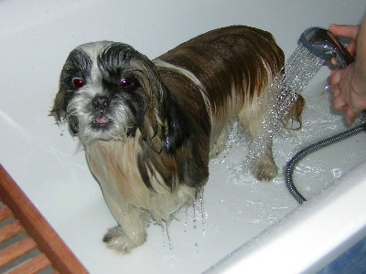
AU RESTAURANT 1

Hejsan! Har ni ett bord för 2 personer?
Bonjour! Vous avez une table pour deux personnes?
Hejsan! Javisst. Varsågoda och kom in!
Bonjour! Oui, bien sûr! Entrez s’il vous plaît.
Kan vi få menyn tack.
La carte s’il vous plaît! /On peut avoir la carte s’il vous plaît!
Varsågod.
Voici/ Voilà
Jaha, har ni bestämt er?
Alors, vous avez choisi?
Ja, jag skulle vilja ha en ostsallad.
Oui, je voudrais une salade au fromage s’il vous plaît.
Och jag tar en löksoppa till förrätt.
Et moi, je prends une soupe à l’oignon comme entrée s’il vous plaît.
Och till varmrätt?
Et comme plat de résistance?
Vi tar en stek.
On prend /Nous prenons une bavette.
Javisst. Vilken stekning vill ni ha?
Bien sûr. Quelle cuisson?
Välstekt tack.
Bien cuite s’il vous plaît.
Och vad vill ni dricka?
Et qu’est-ce que vous voulez boire? / Et comme boisson?
En flaska mineralvatten tack.
Une bouteille d’eau minérale s’il vous plaît
Och till efterrätt?
Et comme dessert?
Vad har ni för efterrätter?
Qu’est-ce que vous avez comme desserts?
Vi har allt!
Nous avons tout!
Jaha, jag tar en glass, en bananasplit.
Ah bon, je prends une glace, une banana-split s’il vous plaît.
Och jag tar en äppelpaj.
Et moi, je prends une tarte tatin (tarte aux pommes)
Var det gott?
Ça a été? / C’était bon? / Ça vous a plu?
Mycket gott. Kan vi få notan tack.
Très bon. On peut avoir l’addition s’il vous plaît?
Varsågod. Tack så mycket och hej då.
Voilà. Merci beaucoup et au revoir.
Tack och hej då.
Merci et au revoir!

AU RESTAURANT 2

Godkväll!
Bonsoir!
Godkväll! Vi skulle vilja äta middag.
Bonsoir! On voudrait dîner s’il vous plaît.
Javisst. Ute eller inne?
Bien sûr. En terrasse ou en salle?
Ute tack.
En terrasse s’il vous plaît.
Här är matsedeln. Vad önskas?
Voici la carte! Vous désirez?
Till förrätt tar jag gåslever.
En entrée je prends du foie gras.
Och jag tar sniglar.
Et moi je prends des escargots.
Och till varmrätt?
Et comme plat de résistance?
Jag skulle vilja ha fisk.
Je voudrais du poisson s’il vous plaît
Samma sak för mig.
La même chose pour moi s’il vous plaît.
Och vad vill ni dricka?
Et comme boisson? / Et qu’est-ce que vous voulez boire?
En kåla och en sprite. Kan vi få en tillbringare vatten också?
Un coca et un sprite s’il vous plaît. On peut avoir une carafe d’eau aussi s’il vous plaît?
Självklart. Och till efterrätt?
Bien sûr. Et comme dessert?
Vad finns det?
Qu’est-ce qu’il y a?
Vi har ”flytande ö”, brylépudding och jordgubbspaj.
Nous avons île flottante, crème caramel et tarte aux fraises.
Vi tar en jordgubbspaj tack.
Nous prenons une tarte aux fraises
Vill ni ha ostbricka?
Vous désirez un plateau de fromage?
Nej tack.
Non, merci.
Smakade det bra?
Ça a été? / C’était bon? / Ça vous a plu?
Det var mycket gott. Kan vi få notan?
C’était très bon. On peut avoir l’addition s’il vous plaît?
Tack så mycket och hej då.
Merci beaucoup et au revoir.
Tack och hej då.
Merci et au revoir.

AU RESTAURANT 3

Hejsan! Jag skulle vilja äta lunch.
Bonjour! Je voudrais déjeuner s’il vous plaît.
Javisst. Hur många personer?
Bien sûr. Pour combien de personnes?
Jag är ensam. Kan jag få matsedeln?
Je suis seul. Je peux avoir la carte s’il vous plaît?
Jaha, har ni bestämt er?
Alors, vous avez choisi?
Ja, jag tar 90 francsmenyn.
Oui, je prends le menu de (à) 90 francs.
Vad vill ni ha till förrätt?
Et qu’est-ce que vous voulez comme entrée?
Jag tar en råkosttallrick men utan dressing tack.
Je prends des crudités mais sans sauce vinaigrette s’il vous plaît.
Och till varmrätt?
Et comme plat principal (plat de résistance)?
Jag skulle vilja ha kyckling.
Je voudrais du poulet s’il vous plaît.
Med grönsaker eller pommes-frites?
Avec des légumes ou avec des frites?
Med grönsaker tack.
Avec des légumes s’il vous plaît.
Vill ni ha ostbricka?
Désirez-vous un plateau de fromage?
Ja tack.
Oui, volontiers.
Och till efterrätt?
Et comme dessert?
Vad är en ”charlotte”?
Qu’est-ce que c’est une charlotte?
Det är en slags kaka med jordgubbskräm.
C’est une sorte de gâteau avec un coulis de fraise. (une crème aux fraises)
Det tar jag.
Je prends ça.
Och vad vill ni dricka?
Et qu’est-ce que vous voulez boire?
En flaska mineralvatten.
Une bouteille d’eau minérale s’il vous plaît.
Med eller utan kolsyra?
Gazeuse ou non-gazeuse? / Avec ou sans gaz?
Utan kolsyra tack.
sans gaz s’il vous plaît.
Har ni ätit klart?
Vous avez terminé? (fini)
Ja tack, det var mycket gott. Kan jag få notan tack.
Oui merci, c’était très bon. Je peux avoir l’addition s’il vous plaît?
Varsågod och trevlig eftermiddag!
Voilà et bon après-midi!
Tack så mycket och tack detsamma.
Merci beaucoup et à vous de même! (pareillement)

LES NEGATIONS 1

je ne travaille pas = jag arbetar inte
elle ne chante pas = hon sjunger inte
nous ne sommes pas Suédois = vi är inte svenskar
tu ne joues pas bien = du spelar inte bra
il ne ment pas = han ljuger inte
ils ne parlent pas = de talar inte
ils ne parlent pas français = de talar inte engelska
il ne pleut pas = det regnar inte
nous n’avons pas = vi har inte
ce n’est pas = det är inte
je ne viens pas = jag kommer inte
il ne vient pas ce soir = han kommer inte i kväll
elle ne joue pas au tennis = hon spelar inte tennis
je ne sais pas tout = jag vet inte allt
je ne comprends pas = jag förstår inte

LES NEGATIONS 2

il ne neige pas = det snöar inte
il ne fait pas chaud = det är inte varmt
je ne suis pas Allemand = jag är inte tysk
il ne travaille pas à la banque = han jobbar inte på banken
vous n’êtes pas bêtes = ni är inte dumma
ce n’est pas bizarre = det är inte konstigt
vous n’avez pas = ni har inte
ils n’ont pas faim = de är inte hungriga
je n’ai pas 15 ans = jag är inte 15 år
il ne fait pas froid = det är inte kallt
ce n’est pas facile = det är inte enkelt
il ne triche pas = han fuskar inte
elle ne vole pas souvent = hon stjäl inte ofta
ce n’est pas amusant = det är inte kul
tu n’as pas tort = du har inte fel

LES NEGATIONS 3

il ne fait pas gris = det är inte grått
tu n’es pas sympa = du är inte trevlig
elle ne veut pas = hon vill inte
il ne veut pas venir = han vill inte komma
il n’a pas raison = han har inte rätt
ce n’est pas idiot = det är inte idiotiskt
il n’est pas 7 heures = den är inte 7
vous ne travaillez pas bien = ni jobbar inte bra
elle ne voit pas son chien = hon ser inte sin hund
tu n’es pas Norvégien = du är inte norsk
vous n’êtes pas riche = ni är inte rik
je n’ai pas 8 ans = jag är inte 8 år
tu ne comprends pas? = förstår du inte?
je ne fais pas mes devoirs = jag gör mina läxor
ce n’est pas lundi = det är måndag

LES NEGATIONS 4

je ne suis pas moche = jag är inte ful
elle ne crache pas = hon spottar inte
tu ne fumes pas souvent = du röker inte ofta
il ne fait pas beau = det är inte vackert väder
ce n’est pas jeudi aujourd’hui = det är inte torsdag idag
il n’a pas soif = han är inte törstig
je n’ai pas 5 euros = jag har inte 5 euros
nous n’avons pas = vi har inte
elle ne parle pas allemand = hon talar inte tyska
vous ne gagnez pas le match = ni vinner inte matchen
tu n’aimes pas l’école = du tycker inte om skolan
il ne part pas en vacances = han åker inte på semester
je n’aime pas ton frère = jag gillar inte din bror
elle ne visite pas Paris = hon besöker inte Paris
je ne veux pas travailler = jag vill inte jobba
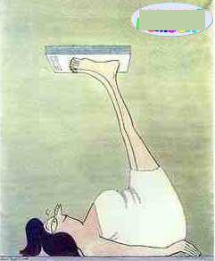

LES PRONOMS POSSESSIFS 1

ton | ferryboat | m | din färja |  | ta | dressine | f | din dressin
mes | pneus | mpl | mina däck |  | votre | vélo | m | er cykel
sa | barque | f | hans eka |  | ma | voiture | f | min bil
son | bus | m | hennes buss |  | leur | brouette | f | deras skottkärra
mes | vélos | mpl | mina cyklar |  | ton | vtt | m | din mountainbike
ses | voitures | fpl | hans bilar |  | notre | moteur | m | vår motor
ta | barque | f | din eka |  | sa | trottinette | f | hans sparkcykel
ses | balançoires | fpl | hennes gungor |  | ma | brouette | f | min skottkärra
notre | métro | m | vår tunnelbana |  | sa | navette | f | hans rymdfärja
ta | balançoire | f | din gunga |  | ma | mobylette | f | min moped
vos | camions | mpl | era skåpbilar |  | mon | métro | m | min tunnelbana
tes | barques | fpl | dina ekor |  | votre | chaîne | f | er kedja
notre | camion | m | vår skåpbil |  | notre | bicyclette | f | vår cykel
ses | trains | mpl | hans tåg |  | ton | avion | m | ditt flyg
notre | bateau | m | vår båt |  | sa | roue | f | hans hjul
mon | tramway | m | min spårvagn |  | votre | trottinette | f | er sparkcykel
tes | cuillers | fpl | dina skedar |  | mes | tracteurs | mpl | mina traktorer
mon | pneu | m | mitt däck |  | leurs | motos | fpl | deras motorcyklar
votre | moto | f | er motorcykel |  | nos | voitures | fpl | våra bilar
ma | cuiller | f | min sked |  | ton | train | m | ditt tåg
notre | patin | m | vår skridsko |  | son | camion | m | hans skåpbil
leur | planche à neige | f | deras snowboard |  | notre | parachute | m | vår fallskärm
mon | avion | m | mitt flyg |  | leur | vélo | m | deras cykel
ton | autocar | m | din buss |  | vos | bus | mpl | era bussar
votre | tracteur | m | er traktor |  | ta | mobylette | f | din moped
leur | chaîne | f | deras kedja |  | votre | téléférique | m | er linbana
ma | planche à neige | f | min snowboard |  | notre | moto | f | vår motorcykel
leurs | bateaux | mpl | deras båtar |  | leur | téléférique | m | deras linbana
notre | dressine | f | vår dressin |  | sa | dressine | f | hans dressin
votre | bateau | m | er båt |  | leur | tramway | m | deras spårvagn
mon | vtt | m | min mountainbike |  | votre | guidon | m | ert styre
leur | tracteur | m | deras traktor |  | leur | navette | f | deras rymdfärja
son | train | m | hennes tåg |  | ton | parachute | m | din fallskärm
votre | patin | m | er skridsko |  | son | ferryboat | m | hennes färja
ma | balançoire | f | min gunga |  | ses | avions | mpl | hennes flyg
ta | voiture | f | din bil |  | leurs | trottinettes | fpl | deras sparkcyklar
tes | patins | mpl | dina skridskor |  | nos | mobylettes | fpl | våra mopeder
nos | skis | mpl | våra skidor |  | notre | roue | f | vårt hjul
tes | brouettes | fpl | dina skottkärror |  | sa | cuiller | f | hans sked
son | moteur | m | hans motor |  | vos | skis | mpl | era skidor
ton | pneu | m | ditt däck |  | notre | bus | m | vår buss
leur | guidon | m | deras styre |  | mon | autocar | m | min buss

LES PRONOMS POSSESSIFS 2

leurs | tasses | fpl | deras koppar |  | ses | verres | mpl | hans glas
ton | lait | m | din mjölk |  | tes | robinets | mpl | dina kranar
mes | chaises | fpl | mina stolar |  | nos | frigos | mpl | våra kylskåp
vos | nappes | fpl | era dukar |  | vos | recettes | fpl | era recept
leurs | légumes | mpl | deras grönsaker |  | votre | assiette | f | er tallrik
ses | boîtes | fpl | hans burkar |  | tes | verres | mpl | dina glas
mes | tasses | fpl | mina koppar |  | ta | nappe | f | din duk
ta | recette | f | ditt recept |  | mon | robinet | m | min kran
votre | poivre | m | er peppar |  | ses | fourchettes | fpl | hennes gafflar
ton | plat | m | din maträtt |  | ma | boîte | f | min burk
notre | pot | m | vår bägare |  | son | frigo | m | hennes kylskåp
ton | frigo | m | ditt kylskåp |  | votre | cuisine | f | ert kök
nos | plats | mpl | våra maträtter |  | notre | poivre | m | vår peppar
son | couteau | m | hennes kniv |  | ta | viande | f | ditt kött
vos | couteaux | mpl | era knivar |  | votre | tasse | f | er kopp
son | plat | m | hans maträtt |  | leur | tasse | f | deras kopp
sa | recette | f | hans recept |  | ma | fourchette | f | min gaffel
leur | robinet | m | deras kran |  | votre | chaise | f | er stol
vos | bouteilles | fpl | era flaskor |  | leurs | pots | mpl | deras bägare
mon | four | m | min ugn |  | mes | pots | mpl | mina bägare
votre | bouteille | f | er flaska |  | votre | légume | m | er grönsak
sa | serviette | f | hans handduk |  | tes | boîtes | fpl | dina burkar
leur | cuisine | f | deras kök |  | nos | recettes | fpl | våra recept
votre | glace | f | er glass |  | leur | boîte | f | deras burk
son | lait | m | hans mjölk |  | son | sel | m | hennes salt
leur | poêle | f | deras stekpanna |  | leur | verre | m | deras glas
ses | tables | fpl | hans bord |  | nos | nappes | fpl | våra dukar
sa | nappe | f | hennes duk |  | leur | table | f | deras bord
ton | sel | m | ditt salt |  | ton | four | m | din ugn
notre | glace | f | vår glass |  | mon | verre | m | mitt glas
leurs | chaises | fpl | deras stolar |  | notre | assiette | f | vår tallrik
ma | table | f | mitt bord |  | leur | épice | f | deras krydda
ses | plats | mpl | hans maträtter |  | son | fouet | m | hans visp
notre | fouet | m | vår visp |  | notre | chaise | f | vår stol
mes | assiettes | fpl | mina tallrikar |  | ta | fourchette | f | din gaffel
vos | légumes | mpl | era grönsaker |  | votre | poêle | f | er stekpanna
notre | serviette | f | vår handduk |  | tes | tables | fpl | dina bord
leurs | assiettes | fpl | deras tallrikar |  | tes | fours | mpl | dina ugnar
votre | pot | m | er bägare |  | mes | épices | fpl | mina kryddor
ma | viande | f | mitt kött |  | notre | couteau | m | vår kniv
notre | épice | f | vår krydda |  | mes | poêles | fpl | mina stekpannor
ses | robinets | mpl | hennes kranar |  | leur | glaçon | m | deras isbit

LES PRONOMS POSSESSIFS 3

son | sirop | m | hennes saft |  | mon | cuisinier | m | min kock
vos | poires | fpl | era päron |  | ton | thé | m | ditt te
votre | menu | m | er meny |  | mes | glaçons | mpl | mina isbitar
ses | portes | fpl | hans dörrar |  | sa | bougie | f | hennes ljus
leur | vinaigre | m | deras vinäger |  | votre | huile | f | er olja
notre | marmite | f | vår gryta |  | votre | carte | f | er matsedel
ta | vinaigrette | f | din dressing |  | ton | croissant | m | din giffel
votre | louche | f | er slev |  | notre | sirop | m | vår saft
vos | menus | mpl | era menyer |  | leurs | cartes | fpl | deras matsedlar
votre | couvercle | m | ert lock |  | vos | concombres | mpl | era gurkor
leur | carte | f | deras matsedel |  | ma | bougie | f | mitt ljus
tes | tomates | fpl | dina tomater |  | son | placard | m | hennes skåp
nos | desserts | mpl | våra efterrätter |  | leur | huile | f | deras olja
votre | entrée | f | er förrätt |  | notre | baguette | f | vår baguette
leur | salade | f | deras sallad |  | leur | cuisinier | m | deras kock
votre | baguette | f | er baguette |  | ton | pain | m | ditt bröd
sa | casserole | f | hans kastrull |  | ses | tomates | fpl | hans tomater
ta | porte | f | din dörr |  | ma | casserole | f | min kastrull
notre | morceau | m | vår bit |  | ton | dessert | m | din efterrätt
son | pain | m | hans bröd |  | votre | marmite | f | er gryta
ta | tranche | f | din skiva |  | ma | tomate | f | min tomat
leur | porte | f | deras dörr |  | notre | poire | f | vårt päron
nos | tranches | fpl | våra skivor |  | ton | placard | m | ditt skåp
leur | menu | m | deras meny |  | ma | pomme | f | mitt äpple
nos | placards | mpl | våra skåp |  | son | restaurant | m | hennes restaurang
mes | entrées | fpl | mina förrätter |  | notre | entrée | f | vår förrätt
mon | glaçon | m | min isbit |  | vos | tranches | fpl | era skivor
leur | tomate | f | deras tomat |  | votre | café | m | ert kafé
nos | restaurants | mpl | våra restauranger |  | mon | vinaigre | m | min vinäger
mes | louches | fpl | mina slevar |  | sa | sauce | f | hennes sås
notre | restaurant | m | vår restaurang |  | nos | lampes | fpl | våra lampor
ses | pommes | fpl | hennes äpplen |  | leur | couvercle | m | deras lock
ta | pomme | f | ditt äpple |  | leur | café | m | deras kafé
leur | brasserie | f | deras bar |  | mon | thé | m | mitt te
notre | concombre | m | vår gurka |  | sa | tranche | f | hans skiva
votre | brasserie | f | er bar |  | notre | sauce | f | vår sås
son | dessert | m | hans efterrätt |  | votre | poire | f | ert päron
tes | cuisiniers | mpl | dina kockar |  | ta | casserole | f | din kastrull
leur | louche | f | deras slev |  | mon | croissant | m | min giffel
votre | lampe | f | er lampa |  | leurs | baguettes | fpl | deras baguetter
ma | salade | f | min sallad |  | votre | morceau | m | er bit
ses | croissants | mpl | hans gifflar |  | leurs | morceaux | mpl | deras bitar

VANLIGA FRASER 1a |  | 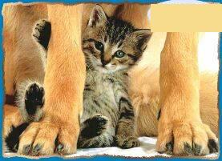
vad äter vi ? | qu’est-ce qu’on mange ?
har du djur? | tu as des animaux ?
har du syskon ? | tu as des frères et sœurs ?
vad gör du ? | qu’est-ce que tu fais?
vad har vi ? | qu’est-ce qu’on a ?
vilket datum är det? | c’est quelle date ?
vad vill du (ha) ? | qu’est-ce que tu veux ?
vilken dag är det? | c’est quel jour ?
vad finns det ? | qu’est-ce qu’il y a ?
vad gillar du ? | qu’est-ce que tu aimes ?
vad är det ? | qu’est-ce que c’est ?
är du hungrig ? | tu as faim ?

VANLIGA FRASER 1b |  |  | VANLIGA FRASER 1c
har du djur? | tu as des animaux ? |  | vilken dag är det? | c’est quel jour ?
vad har vi ? | qu’est-ce qu’on a ? |  | vad finns det ? | qu’est-ce qu’il y a ?
har du syskon ? | tu as des frères et sœurs ? |  | är du hungrig ? | tu as faim ?
vad gör du ? | qu’est-ce que tu fais? |  | vilket datum är det? | c’est quelle date ?
vad vill du (ha) ? | qu’est-ce que tu veux ? |  | vad gillar du ? | qu’est-ce que tu aimes ?
vad äter vi ? | qu’est-ce qu’on mange ? |  | har du syskon ? | tu as des frères et sœurs ?
är du hungrig ? | tu as faim ? |  | vad har vi ? | qu’est-ce qu’on a ?
vilket datum är det? | c’est quelle date ? |  | har du djur? | tu as des animaux ?
vad är det ? | qu’est-ce que c’est ? |  | vad gör du ? | qu’est-ce que tu fais?
vad gillar du ? | qu’est-ce que tu aimes ? |  | vad vill du (ha) ? | qu’est-ce que tu veux ?
vilken dag är det? | c’est quel jour ? |  | vad äter vi ? | qu’est-ce qu’on mange ?
vad finns det ? | qu’est-ce qu’il y a ? |  | vad är det ? | qu’est-ce que c’est ?

VANLIGA FRASER 2a |  |  | VANLIGA FRASER 2b
du äter | tu manges |  | du tror | tu crois
du läser | tu lis |  | du «kokar ihop » | tu fabriques
du sjunger | tu chantes |  | du avskyr | tu détestes
du avskyr | tu détestes |  | du gör | tu fais
vad..... tittar du på? | qu’est-ce que.tu regardes ? |  | du dricker | tu bois
du letar efter | tu cherches |  | du sjunger | tu chantes
du tror | tu crois |  | du äter | tu manges
du lyssnar på | tu écoutes |  | du gillar | tu aimes
du «kokar ihop » | tu fabriques |  | du lyssnar på | tu écoutes
du gillar | tu aimes |  | du letar efter | tu cherches
du dricker | tu bois |  | du läser | tu lis
du gör | tu fais |  | vad..... tittar du på? | qu’est-ce que.tu regardes ?

VANLIGA FRASER 2c |  |  | VANLIGA FRASER 3a
du letar efter | tu cherches |  | det är onsdag | c’est mercredi
du gillar | tu aimes |  | jag röker | je fume
du tror | tu crois |  | jag har en bror | j’ai un frère
du dricker | tu bois |  | jag avskyr fotboll | je déteste le foot
du «kokar ihop » | tu fabriques |  | jag är hungrig | j’ai faim
vad..... tittar du på? | qu’est-ce que..tu regardes ? |  | jag dricker en kaffe | je bois un café
du gör | tu fais |  | jag gillar musik | j’aime la musique
du lyssnar på | tu écoutes |  | det är den 25 oktober | c’est le 25 octobre
du läser | tu lis |  | jag har två systrar | j’ai deux sœurs
du äter | tu manges |  | jag tittar på en film | je regarde un film
du avskyr | tu détestes |  | jag har en katt och en hund | j’ai un chat et un chien
du sjunger | tu chantes |  | vi har historia | on a histoire

VANLIGA FRASER 3b |  |  | VANLIGA FRASER 3c
det är den 25 oktober | c’est le 25 octobre |  | jag avskyr fotboll | je déteste le foot
jag är hungrig | j’ai faim |  | det är onsdag | c’est mercredi
jag har en katt och en hund | j’ai un chat et un chien |  | jag har två systrar | j’ai deux sœurs
jag har två systrar | j’ai deux sœurs |  | jag har en katt och en hund | j’ai un chat et un chien
jag gillar musik | j’aime la musique |  | jag dricker en kaffe | je bois un café
jag dricker en kaffe | je bois un café |  | jag har en bror | j’ai un frère
jag tittar på en film | je regarde un film |  | vi har historia | on a histoire
det är onsdag | c’est mercredi |  | jag tittar på en film | je regarde un film
jag har en bror | j’ai un frère |  | jag är hungrig | j’ai faim
jag röker | je fume |  | det är den 25 oktober | c’est le 25 octobre
vi har historia | on a histoire |  | jag röker | je fume
jag avskyr fotboll | je déteste le foot |  | jag gillar musik | j’aime la musique
ALLEZ HOP! classe 5ème; chapitres 15-18; version 1
snäll | gentil, gentille
färgen avslöjar | la couleur révèle (révéler)
personligheten | la personnalité
brunt | le marron
grattis | félicitations
intelligent | intelligent -e
en studie | une étude
visa | montrer
sambandet | le rapport
din älsklingsfärg | ta couleur préférée
violett | le violet
blyg | timide
rosa | le rose
sann | vrai
(ung) döm själv | à toi de juger
grått | le gris
pessimist | pessimiste
orange | l'orange
generös | généreux, généreuse
blått | le bleu
sträng | sévère
rött | le rouge
sportig | sportif, sportive
aktiv | actif, active
vitt | le blanc
optimist | optimiste
grönt | le vert
rättvis | juste
svart | le noir
seriös | sérieux, sérieuse
tycka, tänka | penser
en artikel | un article
ser du henne? | tu la vois (av voir)?
klädd i blått | en bleu
jackan | la veste
hur | comment
inte så särskilt | pas trop
därborta | là-bas
känner du honom? | tu le connais (av connaître)?
inte alls | pas du tout
dum | bête
allt det där | tout ça
familjen Martin | les Martin
jag känner dem | je les connais (av connaître)
huset | la maison
annorlunda, speciell | spécial -e
båten | le bateau
centrum | le centre
fönstret | la fenêtre
rund | rond -e
vätta (mot) | donner (sur)
jättebra | génial -e
gardinen | le rideau (pl -x)
sängen | le lit
till höger | à droite
till vänster | à gauche
bredvid | à côté (de)
kompaktstereon | la minichaîne
papegojan | le perroquet
buren | la cage
över | au-dessus de
skrivbordet | le bureau (pl -x)
väckarklockan | le réveil
väggen | le mur
en affisch | une affiche
fotot | la photo
mattan | le tapis
dörren | la porte
skåpet | le placard
en bärbar dator | un ordinateur portable
en skrivare | une imprimante
mina föräldrars rum | la chambre de mes parents
min bästa vän (tjej) | ma meilleure amie
komma | venir
hit, här | ici
sjösjukan | le mal de mer
kommer du? | tu viens?
hem till mig | chez moi
jag har inte tid | je n'ai pas le temps
samma | le (la) même
arbeta, jobba | travailler
aldrig | (ne)...jamais
en dator | un ordinateur
trött | fatigué
resultatet | le résultat
katastrofal | catastrophique
Juliette säger | Juliette dit (av dire)
man måste, det är nödvändigt | il faut
för att | pour
vara | être
gymmet | le club de gym
ägna sig åt kroppsbyggnad | faire de la musculation
helt slut | K.O.
ringa | téléphoner
jag har ont | j'ai mal
i benen | aux jambes
i ryggen | au dos
till och med | même
huvudet | la tête
jag har sportat | j'ai fait (av faire) du sport
igår | hier
jättebra | c'est super ça
normal | normal
det går över | ça passe
kom | viens (av venir)
simhallen | la piscine
jag vet inte | je ne sais pas
ny | nouveau
spelet, leken | le jeu
okej | d'accord
(här) hemma | là
ett ögonblick | un instant
(ung) vänta ett ögonblick | ne quitte pas
pannkaksrestaurangen | la crêperie
vara hungrig | avoir faim
vara hungrig som en varg | avoir une faim de loup
här är | voilà
menyn | le menu
pannkakan | la crêpe
servitrisen | la serveuse
jag skulle vilja ha | je voudrais
med skinka | au jambon
med ost | au fromage
jag tar | je prends (av prendre)
med räkor | aux crevettes
(ung) att dricka | comme boisson
flaskan | la bouteille
cidern | le cidre
torr | sec
glaset | le verre
tar du? | tu prends (av prendre)
desserten, efterrätten | le dessert
med smör och socker | au beurre sucre
sockret | le sucre
honungen | le miel
chokladen | le chocolat
en nota | une addition
(här) javisst, bra | bien
ha ont i magen | avoir mal au ventre
vad har vi? | qu'est-ce qu'on a?
musiken | la musique
vad trist | la barbe
regionen, området | la région
i västra Frankrike | dans l'ouest de la France
halvön | la péninsule
man dricker | on boit (av boire)
